НАЦІОНАЛЬНИЙ ТЕХНІЧНИЙ УНІВЕРСИТЕТ УКРАЇНИ

“КИЇВСЬКИЙ ПОЛІТЕХНІЧНИЙ ІНСТИТУТ ім. ІГОРЯ СІКОРСЬКОГО”

КАФЕДРА АВТОМАТИЗОВАНИХ СИСТЕМ ОБРОБКИ ІНФОРМАЦІЇ І УПРАВЛІННЯ

Комп’ютерний практикум № 11

з дисципліни

“Моделювання систем”

Виконала:

студентка групи ІС-71

Вознюк О.В.

Перевірив:

ас.

Дифучин А. Ю.

Київ-2020

**Отримані результати**

**1**

Розглянути алгоритм Петрі-об’єктного моделювання, реалізований в бібліотеці PetriObjModelPaint (див. github StetsenkoInna). Виконати тестування запропонованого алгоритму на моделі мережі маcового обслуговування.

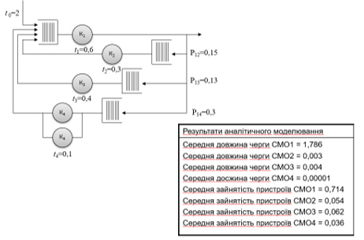

Рисунок 1 – модель масового обслуговування на якому выдбувається тестування запропонованого алгоритму

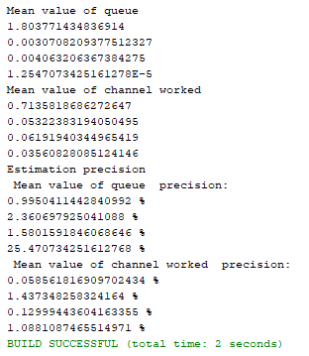

Рисунок 2 – вивід результату роботи файлу TestPetriObjPaint

**2**

За текстом завдання 2 практикуму 6 розробити відповідні Петрі-об’єктри та побудувати Петрі-об’єктну модель системи. Отримати результати імітаційного моделювання. Збільшити кількість верстатів вдвічі, які обслуговують роботи. Деталі проходять обробку послідовно на всіх верстатах. Зробити висновки про функціонування моделі.

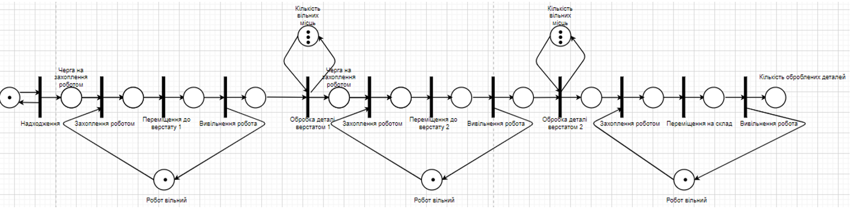

Рисунок 3 – схема мережі Петрі з завдання 2 практикуму 6

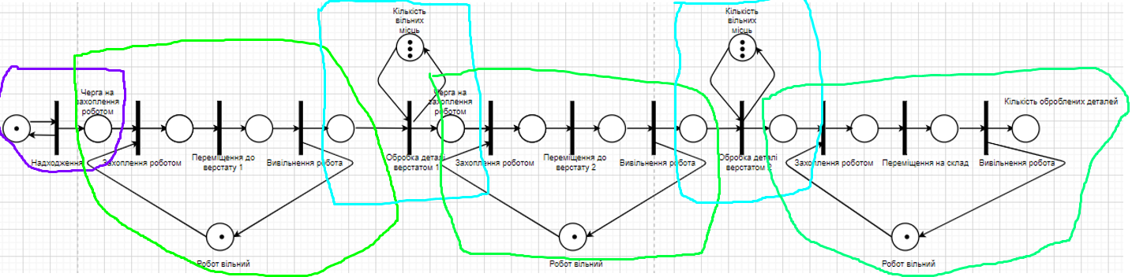

Рисунок 4 – схема мережі Петрі з завдання 2 практикуму 6 з поділом на об`єкти

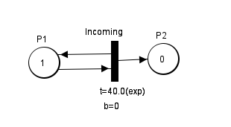

Рисунок 5 – об’єкт Надходження

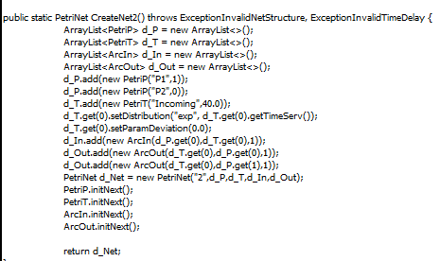

Рисунок 6 – згенерований код створення об’єкта надходження

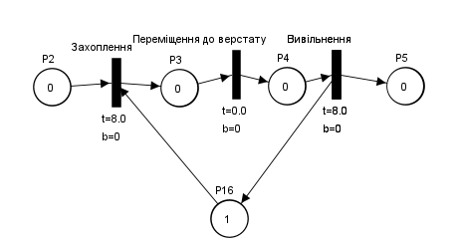

Рисунок 7 – об’єкт Захоплення-Переміщення-Вивільнення

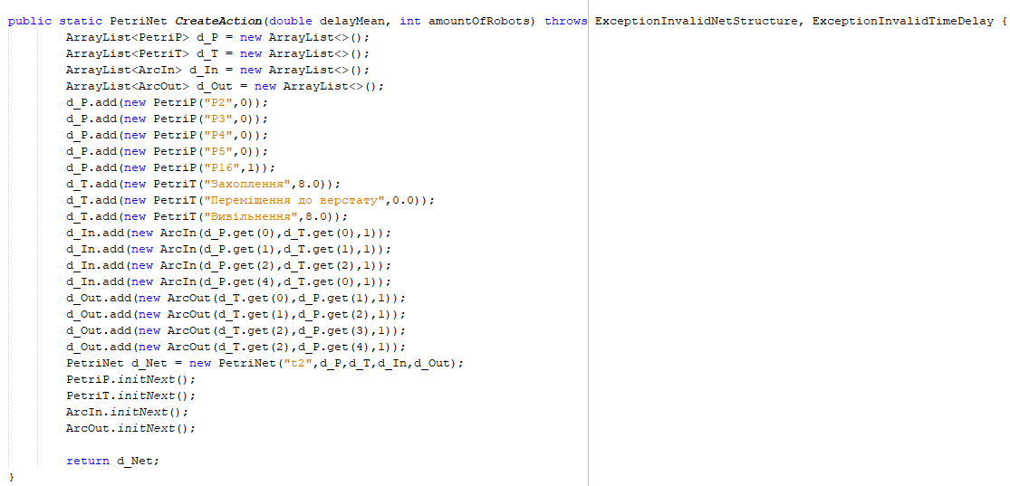

Рисунок 8 – згенерований код для створення об’єкту Захоплення-Переміщення-Вивільнення

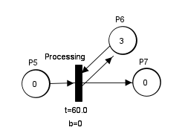

Рисунок 9 – об’єкт Обробка

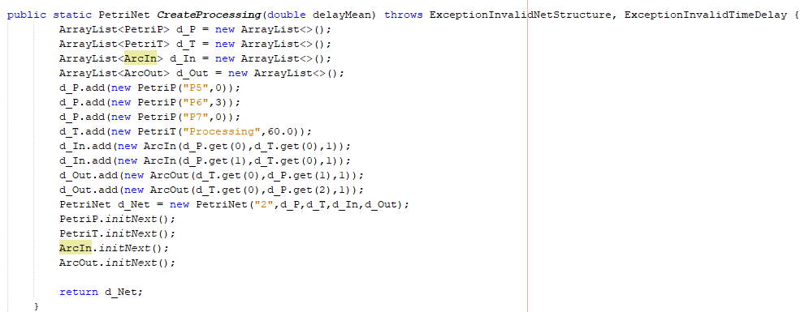

Рисунок 10 – згенерований код для створення об’єкту Обробка

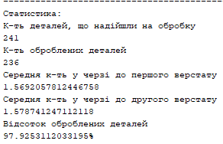

Рисунок 11 – статичні дані після роботи алгоритму

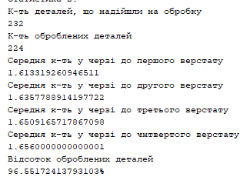

Рисунок 12 – статичні дані після роботи алгоритму при зміні кількості верстатів вдвічі

**3**

За текстом завдання 3 практикуму 6 розробити відповідні Петрі-об’єкти та побудувати Петрі-об’єктну модель системи. Збільшити кількість автомабусів, які обслуговують маршрут до 10 і відповідно зменшити інтервал між надходженням пасажирів до 0,05±0,03. Отримати результати імітаційного моделювання. Зробити висновки про функціонування моделі.

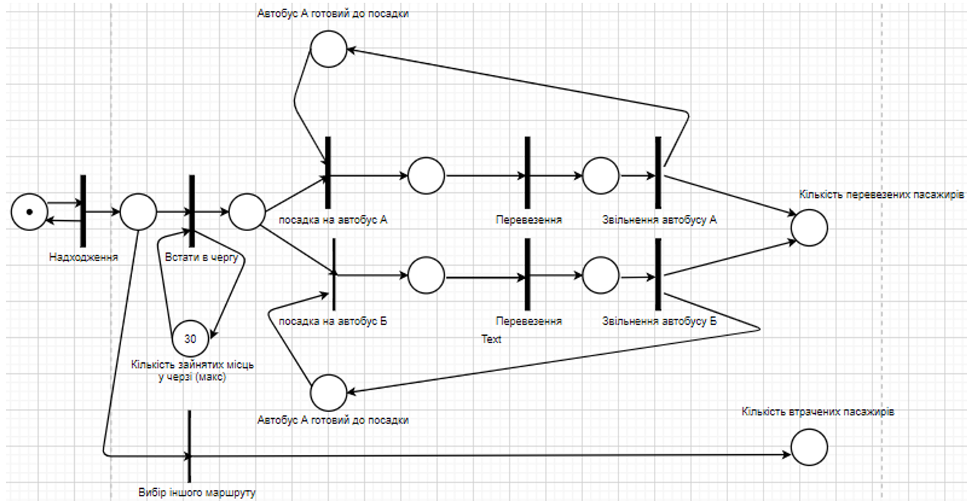

Рисунок 13 – схема мережі Петрі з завдання 3 практикуму 6

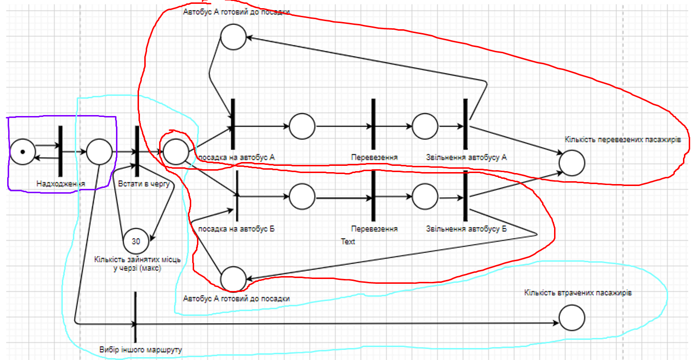

Рисунок 14 – схема мережі Петрі з завдання 3 практикуму 6 з поділом на об`єкти

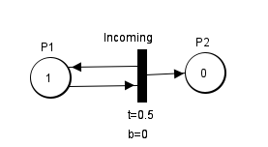

Рисунок 15 – об’єкт Надходження

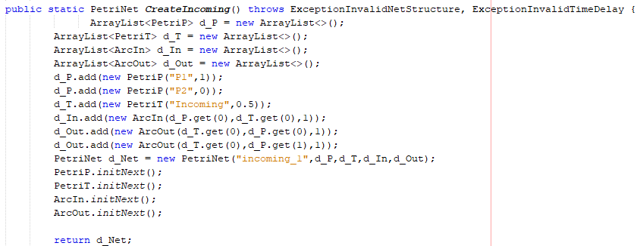

Рисунок 16 – згенерований код створення об’єкта надходження

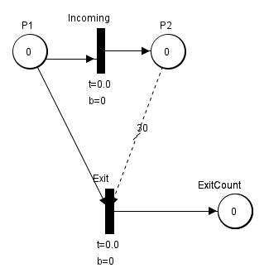

Рисунок 17 – об’єкт Посадка

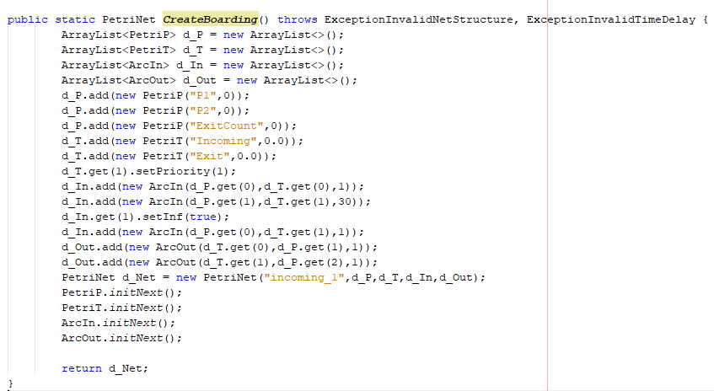

Рисунок 18 – згенерований код для створення об’єкту Посадка

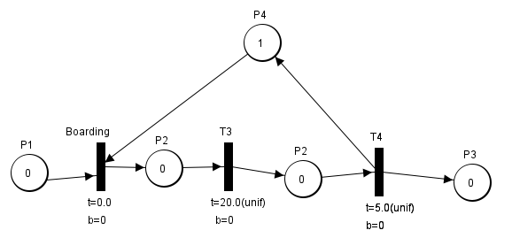

Рисунок 19 – об’єкт Перевезення

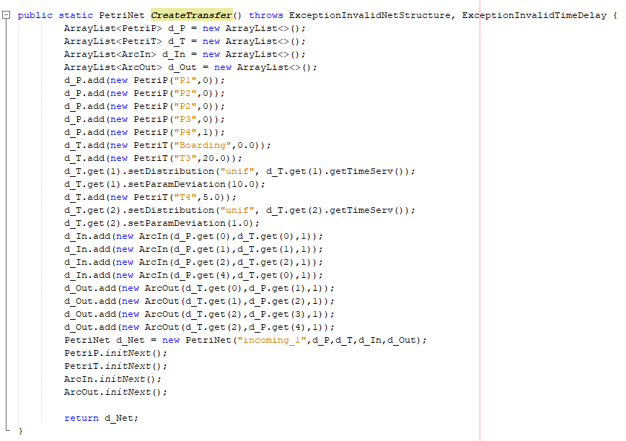

Рисунок 20 – згенерований код для створення об’єкту Перевезення

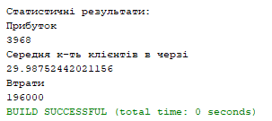

Рисунок 21 – статичні дані після роботи алгоритму

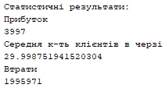

Рисунок 22 – статичні дані після роботи алгоритму при зміні кількості автобусів до 10 та зменшення інтервалу надходження пасажирів

**4**

Сформулювати переваги та недоліки використання технології Петрі-об’єктного моделювання.

Переваги

* Повторне використання
* Легше читати та розуміти завдяки декомпозиції
* Можливість аналізу окремих ділянок

Недоліки

* Дублювання маркування в спільних позиціях
* Складно на великій схемі вручну з’єднувати елементи
* Немає жодної користі при відсутності конструкцій, що можуть бути повторно використані

**Висновки**

* У пункті 1 можемо спостерігати незначні відхилення теоретичних значень від значень утворених при роботі алгоритму імітації. Отже, можемо зробити висновок, що модель працює коректно
* У пункті 2 можемо спостерігати, що при заданій кількості верстатів та частоті надходження майже усі деталі були оброблені, отже система витримує дане навантаження. Якщо збільшити кількість верстатів, можемо спостерігати, що кількість оброблених деталей зменшилася, так як збільшився час перебування системи в цілому, але це не дуже влинуло на відсоток оброблених деталей.
* У пункті 3 можемо спостерігати, що середнє значення черги є майже 30 та кількість втрачених пасажирів значно перевищує кількість перевезених. Це означає, що при такій частоті надходження пасажирів та такій кількості автобусів система не справляється з навантаженням. Якщо збільшити кількість автобусів до 10 та зменшити часоту надходження, то ситуація навіть погіршиться, тому що при такій малій частоті надходження пасажирів 10 автобусів теж замало.